Wieland GST18 Stecksystem für Modul 45 connect, Installationszubehör

OBO Bettermann

Eigenschaften

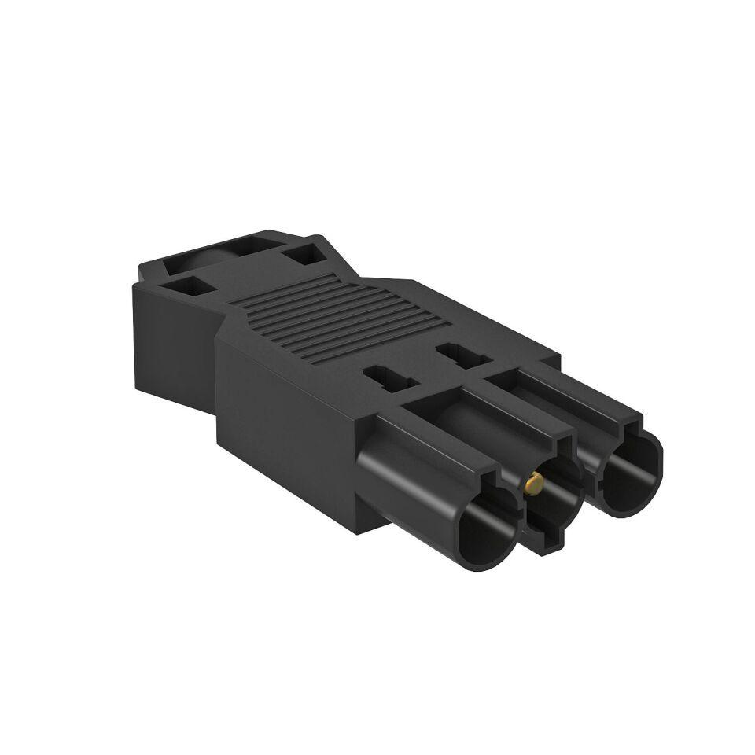

Ausführung

Buchse, Stecker

Farbton

schwarz, weiß

Werkstoff

Metall, Polyamid (PA)

Breite (mm)

28,00 - 40,00

Höhe (mm)

13,00 - 29,00

Länge (mm)

35,00 - 54,00

Art der Verriegelung

im Steckverbinder integriert

Art des Verteilers

Zwischenkupplung

Art des Zubehörs

Verriegelung

Einbauvariante

Einbauteil/Steckverbindung

Gewindeanschlussmaß

kein Gewindeanschluss

Kontaktmaterial

CuZn

Oberflächenbehandlung der Kontakte

verzinnt

Pol-Kennzeichnung

L, N, PE

Schutzart (IP)

IP20

Signalisierung am Gerät

Akustisch

Steckrichtung

gerade

Anzahl der Ausgänge

1,00

Anzahl der Eingänge

1,00

Höchste Dauerspannung AC (V)

255,00

Neigungswinkel (Grad)

0,00

Polzahl

3,00